1 OBJETIVO

O objetivo deste procedimento é orientar de forma clara e detalhada os passos necessários para o cadastro e a alteração do campo "Grupo de Clientes" nos sistemas SAP ECC e SAP C4C. Garantindo, assim, a consistência e a atualização correta das informações, facilitando o trabalho das equipes envolvidas e assegurando a qualidade no processo de gestão de dados dos grupos de clientes.

2 ANÁLISE DA SOLICITAÇÃO

Para realizar o cadastro, é necessário abrir um chamado registrando a solicitação, o qual pode ser criado por um dos coordenadores do Comercial ou com a aprovação da coordenação.

Informações essenciais para o chamado:

- Código do Grupo de Clientes (2 caracteres alfanuméricos)
- Nomenclatura ou descrição do Grupo de Clientes

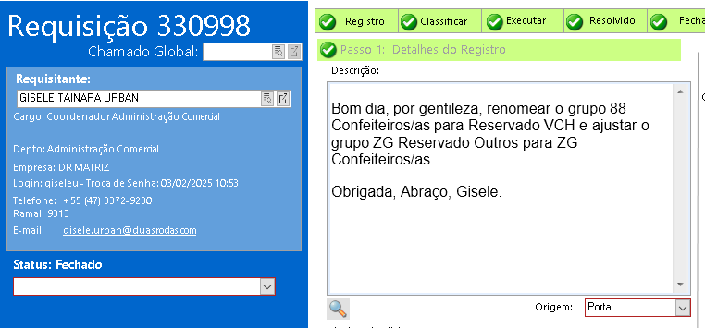

3 CADASTRO NO SAP ECC

Para cadastrar ou alterar o grupo de clientes, acesse a transação ZSD0071 – "Manutenção Equipe e Escritório de Vendas e Grupo de Clientes". Em seguida, selecione a opção "Criar e Alterar Grupo de Clientes".

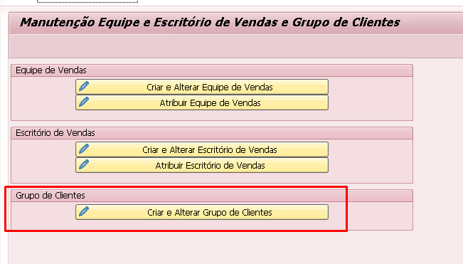

Para ajustar o campo, clique no ícone de óculos com lápis, que permitirá modificar o cadastro. Em seguida, para localizar o código a ser alterado, selecione o campo "Posicionar..." e faça a consulta pelo código fornecido no chamado.

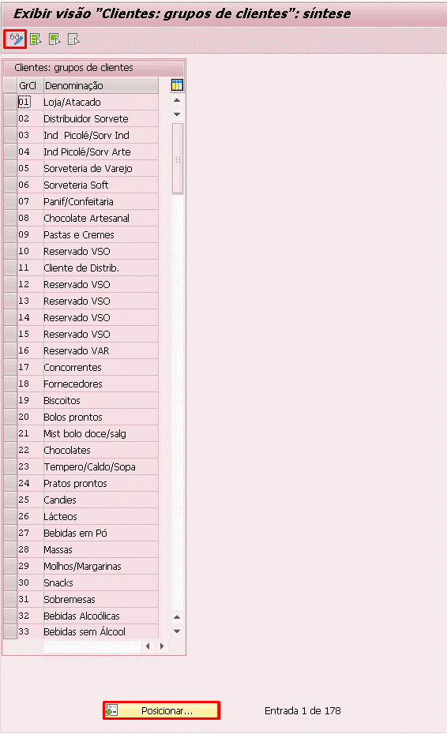

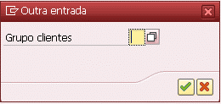

Para cadastrar um novo grupo de clientes, selecione a opção "Entradas Novas" e preencha os dados conforme a descrição fornecida no chamado.

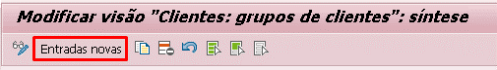
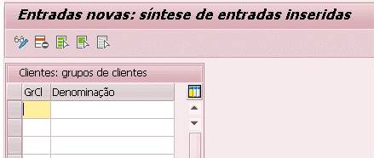

Antes de sair da transação, lembre-se de salvar as alterações, clicando no botão de salvar ou utilizando o atalho Ctrl + S.

4 CADASTRO NO C4C

Para realizar o cadastro no C4C, acesse a tela Configuração de Gestão Empresarial e, em seguida, selecione Visão Geral.

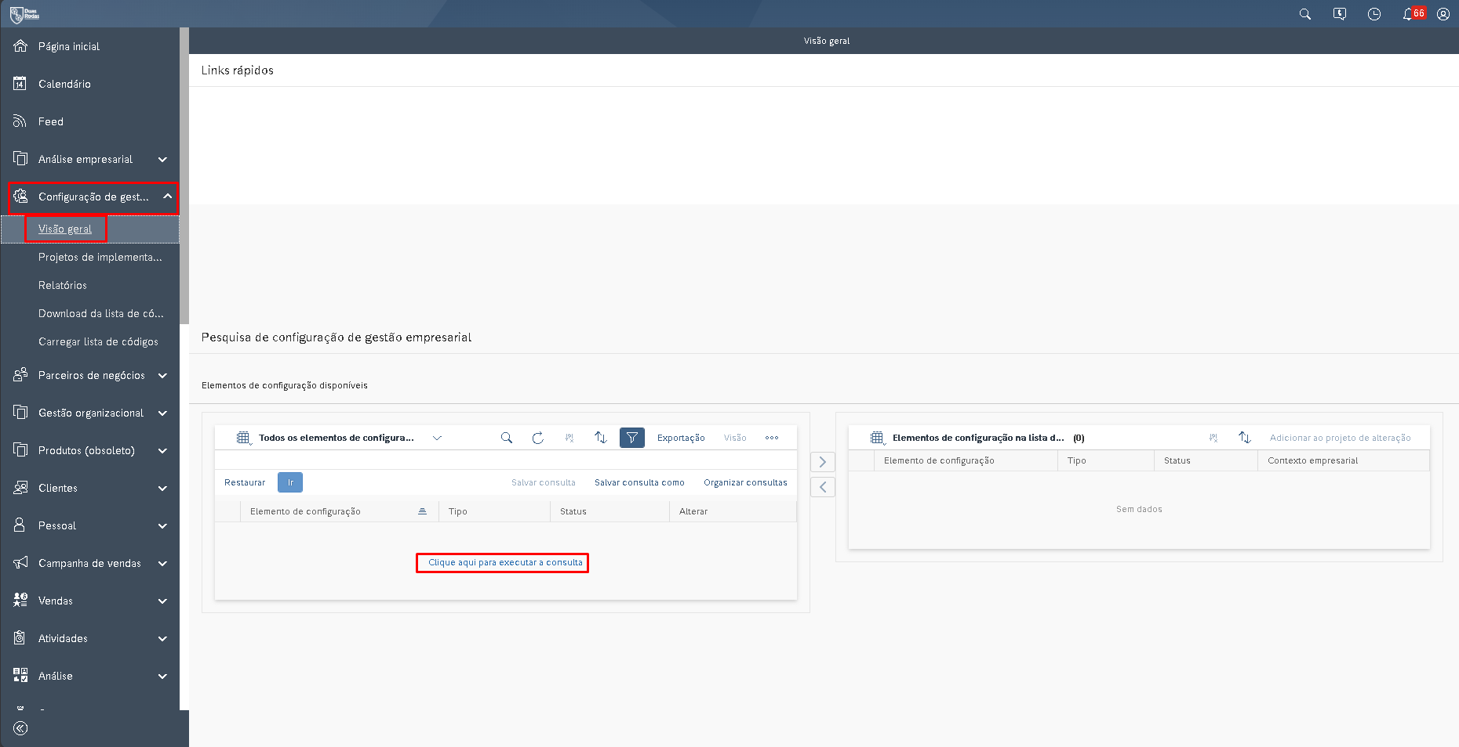

Nos elementos de configuração disponíveis, clique no botão "Clique aqui para executar a consulta". Em seguida, acesse o filtro "Elemento de configuração" e digite as informações solicitadas.

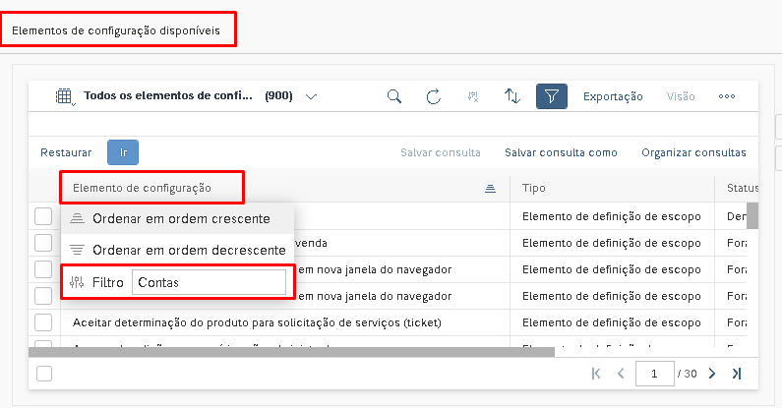

Marque o campo "Contas", onde a linha de alteração indica "Alteração imediata possível". Em seguida, clique nos três pontinhos ("...") e selecione "Alterar imediatamente".

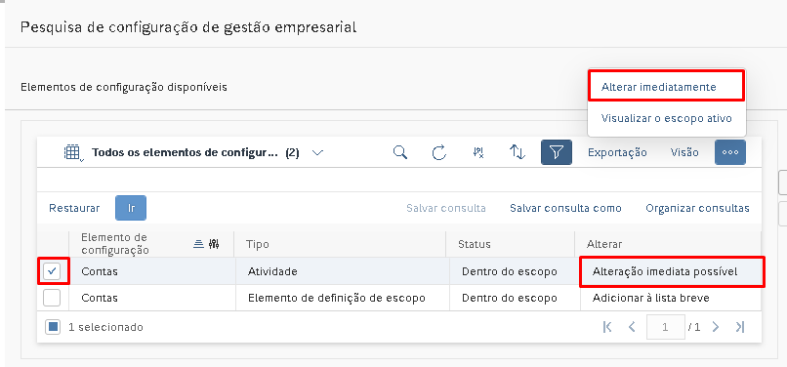

Na nova janela, selecione a opção "Manter grupo de clientes".

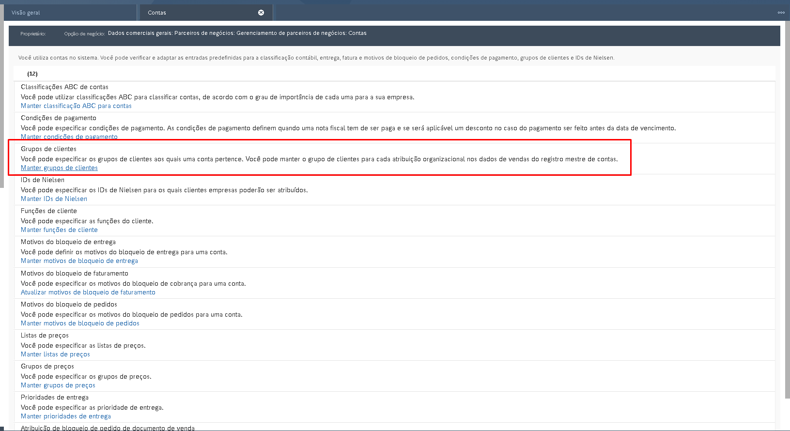

Para ajustar, clique no filtro "Grupo de clientes", digite o código do grupo e faça a edição necessária.

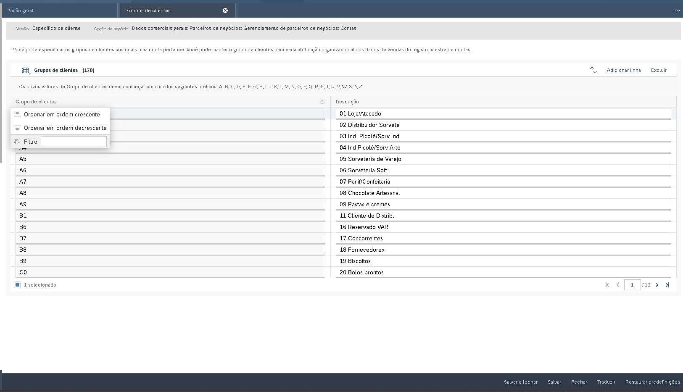

Para criar, localize a última combinação de letra e número cadastrada (por exemplo, U6) e clique em Adicionar linha. Na nova linha, insira o código e, na descrição, coloque o código do grupo de clientes seguido da descrição correspondente.

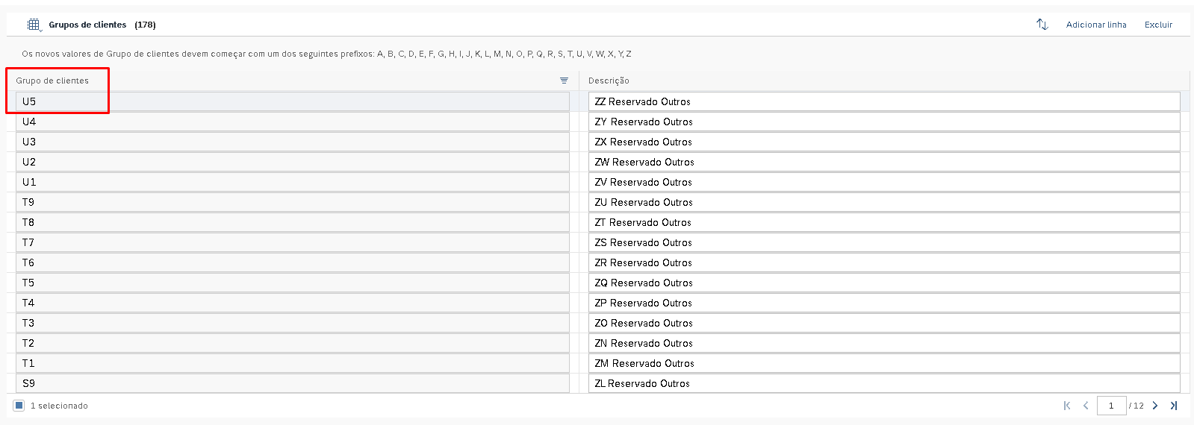

Por fim, ainda na Visão Geral, filtre pelo campo "Mapeamento de lista de códigos" e continue com a alteração imediata.

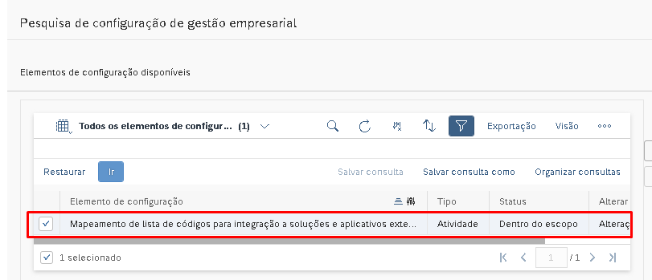

Selecione o campo "Manter mapeamento de lista de códigos".

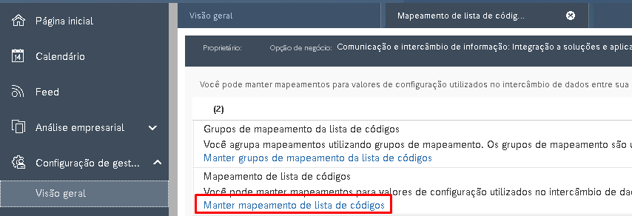

Filtre no campo "Nome do tipo de dados local" por "CustomerGroupCode". Clique no campo com o nome filtrado e, em seguida, adicione uma nova linha no mapeamento. Informe o código local (por exemplo, U6) e associe o código externo (o mesmo que está na descrição).

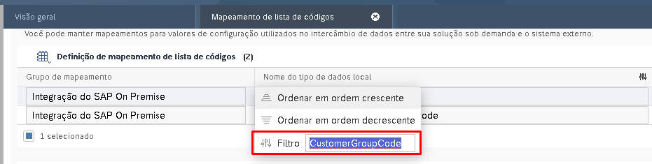

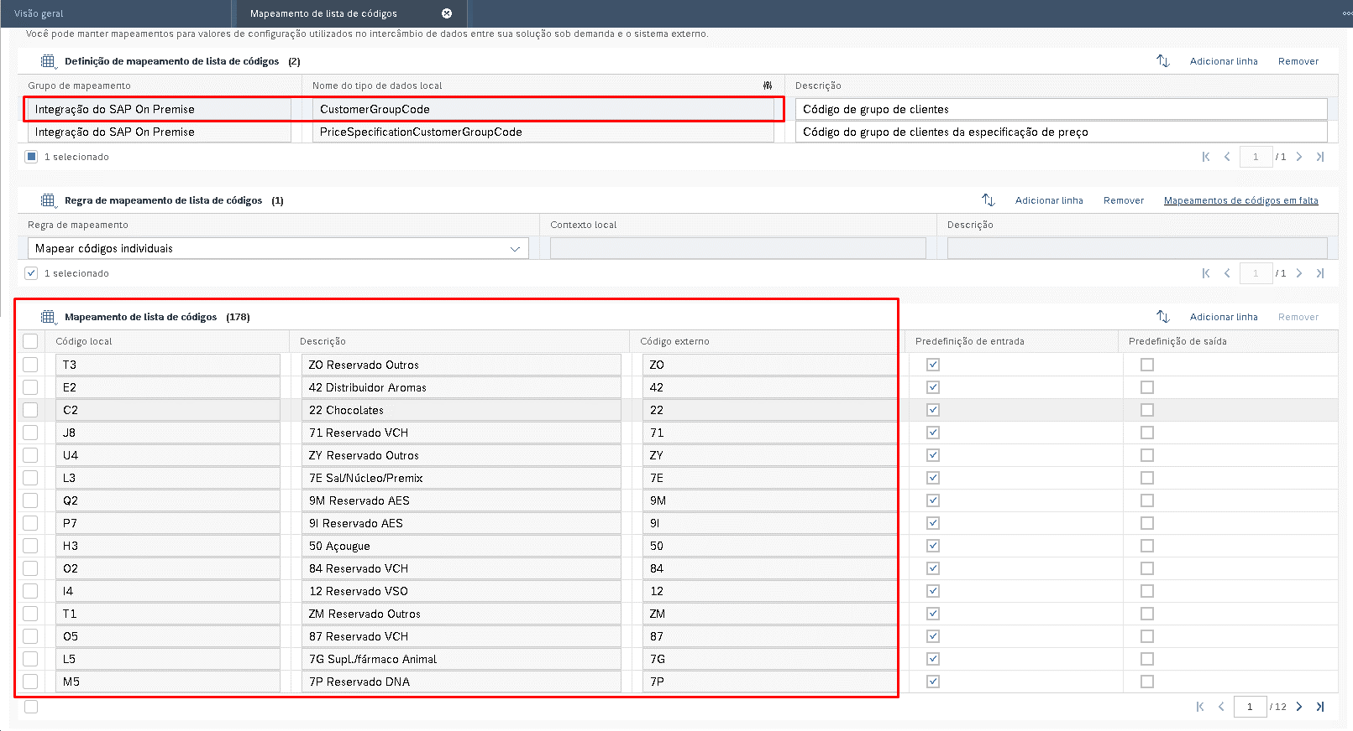

 | Quadro de Revisões | Código: IT TI SPN 03
 | Quadro de Revisões | Revisão: 01
 | Quadro de Revisões | Página 12 de 12

DOCUMENTO: | Cadastro e Atualização de Grupos de Clientes no SAP ECC e C4C

Nº REVISÃO | DATA EVISÃO | ITEM | DESCRIÇÃO/JUSTIFICATIVA | OBSEVAÇÕES
00 | 26/02/2025 | 1 | Elaboração Inicial
01 | 06/05/2025 | 1 | Alteração Nome IT

